来宾市引进人才安家费和生活补助
申请办理指南

一、来宾市引进人才安家费和生活补助申办流程图
符合申请条件的人才登录平台提交申请
(网址: https://rencai.lbsdj.com/)
申请条件为：1.党政机关、事业单位在职在编人员；2.符合《来宾市高层次人才分类认定办法(试行)》认定条件的各层次人才；3.引进人才办理入编手续或签订5年聘用合同（就业协议）。

系统后台工作人员进行预审，主要是审核申请表是否填写完整正确，上传的附件材料是否完整等。预审通过将收到平台“预审通过”的短信通知。

用人单位和主管部门对人才申请材料的真实性进行审核把关，出具审核意见并加盖公章，由人才扫描上传至平台。

经市委人才工作领导小组办公室审核后，按照有关程序，制定拟发放安家费和生活补助人员名册，报市委人才工作领导小组审批。

引进人才安家费和生活补助列入次年财政预算，预算获批后由市委组织部拨付给人才。一般于次年春节前集中发放。其中安家费为一次性拨付，生活补助按年拨付。

二、详细操作步骤
1.输入网址：https://www.lbrencai.com/，登陆“来宾市高层次人才一站式服务系统”。未注册用户请点击“注册/登录”按钮进入到注册页面，在注册页面中绑定常用手机号，如有账号的直接登录即可，如图所示：
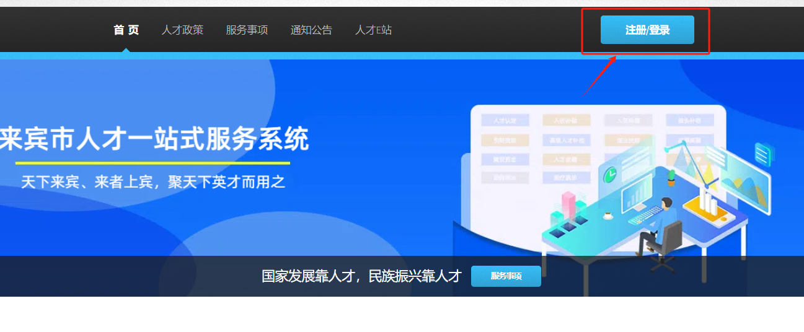
如果用户已经注册，可使用账号登录或者使用短信登录两种登录方式登录。 如果用户没有注册，可点击“注册”按钮，填写相关个人信息即可完成注册，带红色*号都是必填信息。

2.点击网站首页的“安家费和生活补助”或者“用户中心”--“事项申请”可进入到“申请人信息”页面中,按要求填写基本信息，如图所示：
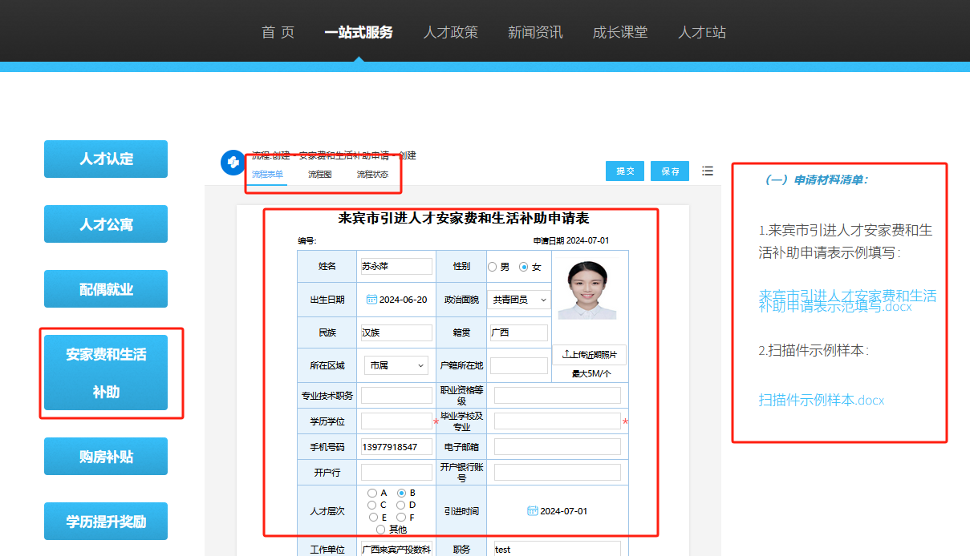
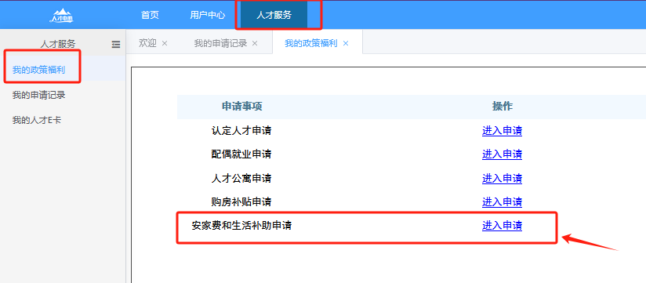

注：（1）所有信息项均为必填，如若不满足条件，可留空。
（2）近期照片应为“免冠正面证件照”。
（3）附件材料为：身份证扫描件、符合人才认定条件的证明材料（如认定文件、学历学位证、职称证等）、单位编制证书或引进文件或聘用合同等（格式为：PDF、JPG、JPEG等）。

3.填写完基本信息及相关资料上传完毕后，点击页面下方的“提交”按钮，等待所在区域后台工作人员审核，市级由人社局预审，县级由各县（市、区）党委人才办预审。

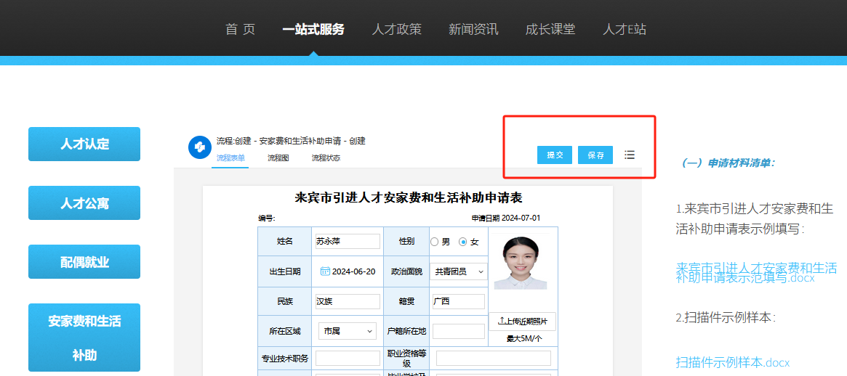
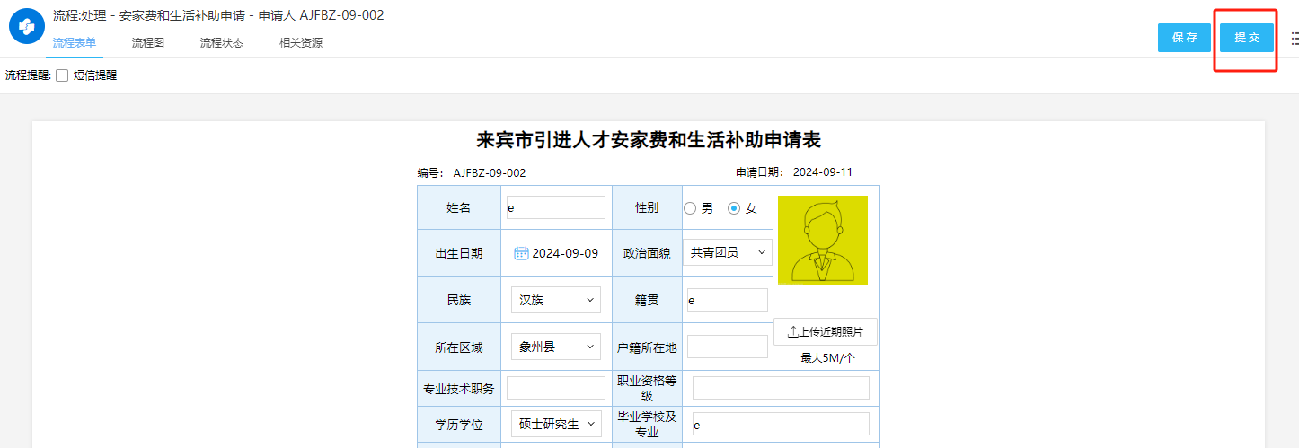

4.上传《来宾市引进人才安家费和生活补助申请表》盖章扫描件。
通过预审后，申请人打印“来宾市引进人才安家费和生活补助申请表”，所在单位对申报材料进行把关并在《来宾市引进人才安家费和生活补助申请表》签署意见并盖章，有主管部门的须报送主管部门审核并加具审核意见。申请人将盖章后的申请表扫描上传至系统。（扫描件格式为PDF）
第一步，点击“用户中心”--“我的申请记录”--“进入详情”，点击“打印”。
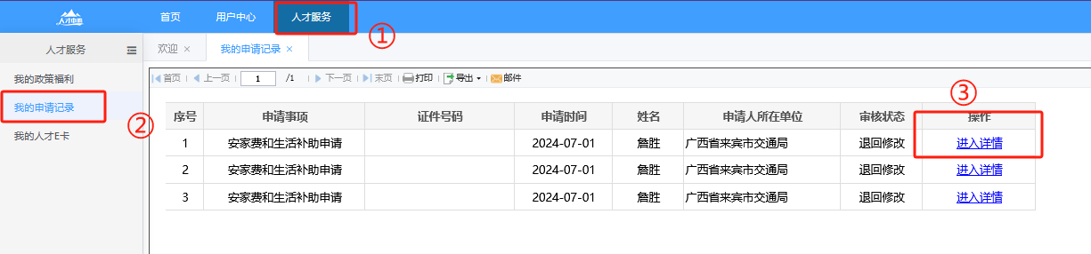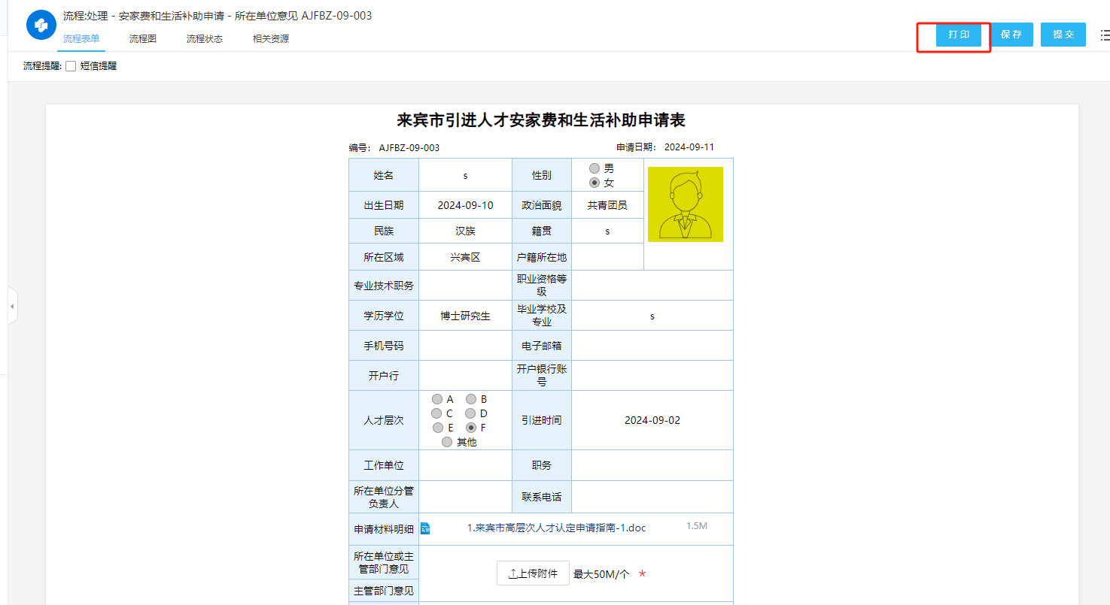
第二步，所在单位、主管部门签署意见并盖章完后，申请人下拉至表单所在单位意见、主管部门意见处，点击“上传附件”进行上传盖章扫描件，上传的信息必须完整，不得缺页，否则得退回重新申请。系统当前节点为所在单位意见。
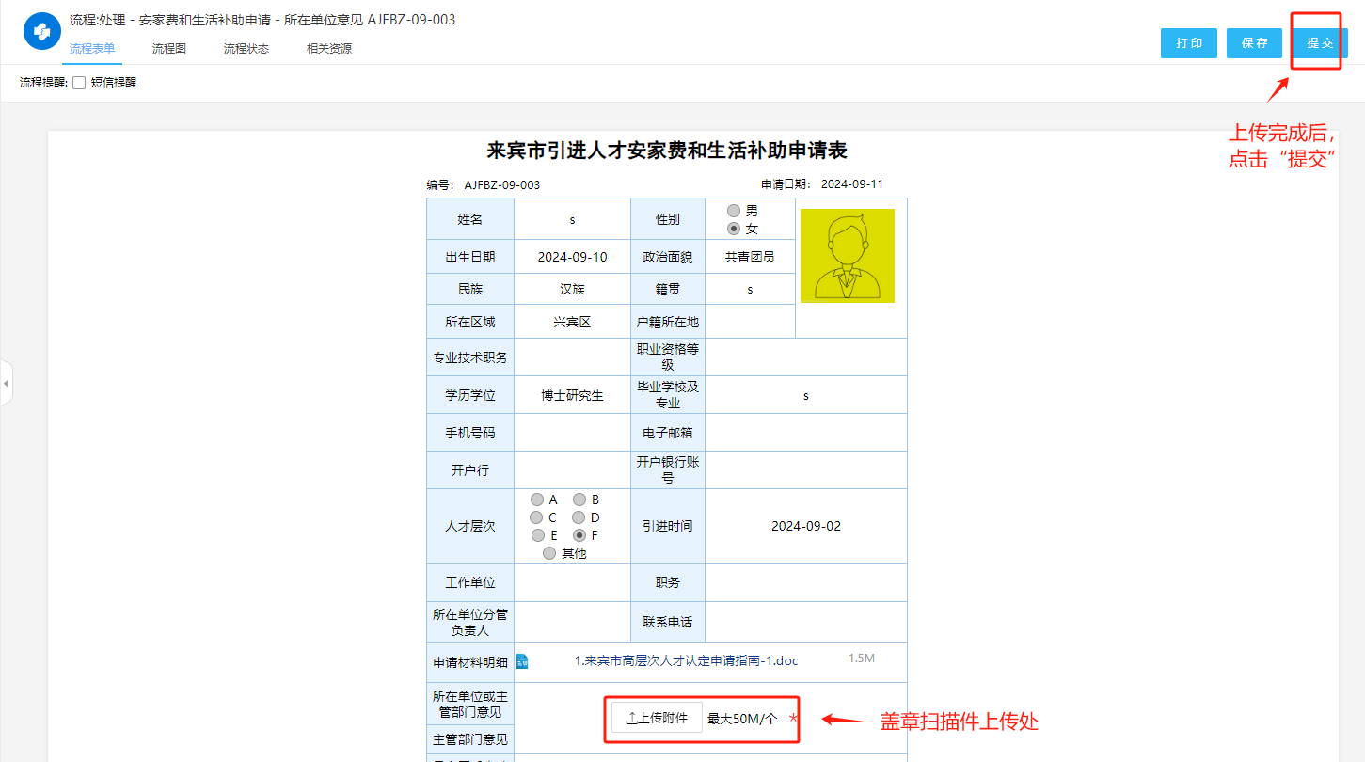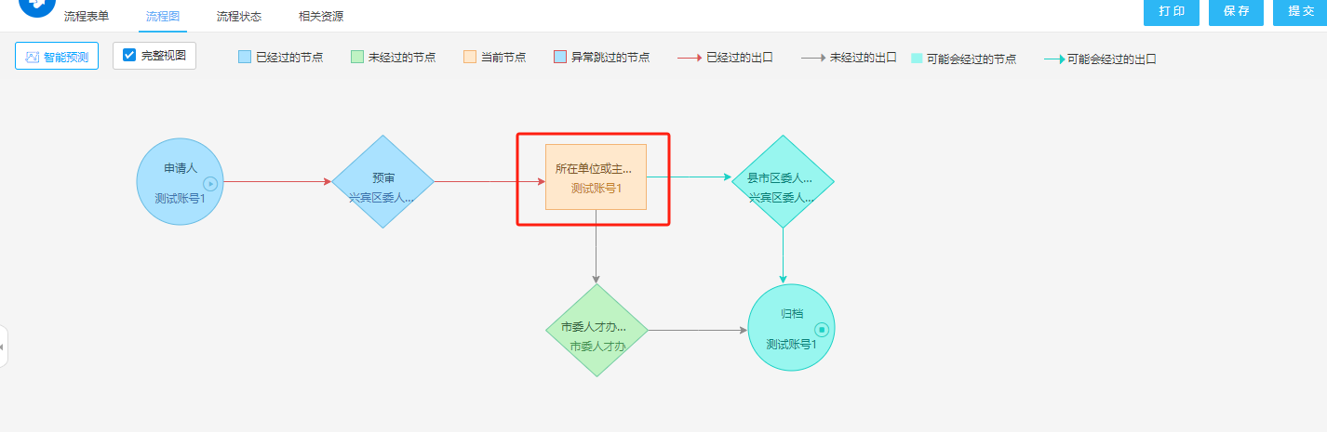
第三步，经所在单位、主管部门出具意见并盖章后，县级区域的人才申报，县（市、区）党委人才工作领导小组出具意见并盖章，完成后，扫描并上传至系统。（进入“用户中心”--“我的待办”--“进入审批”）
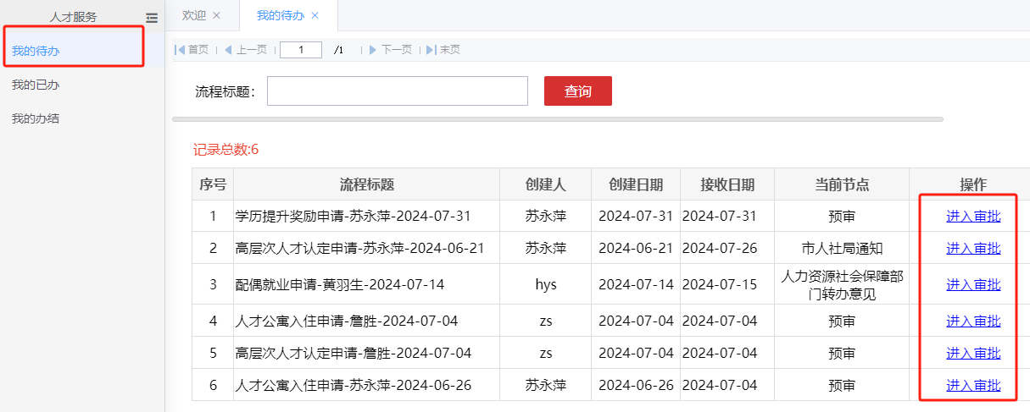
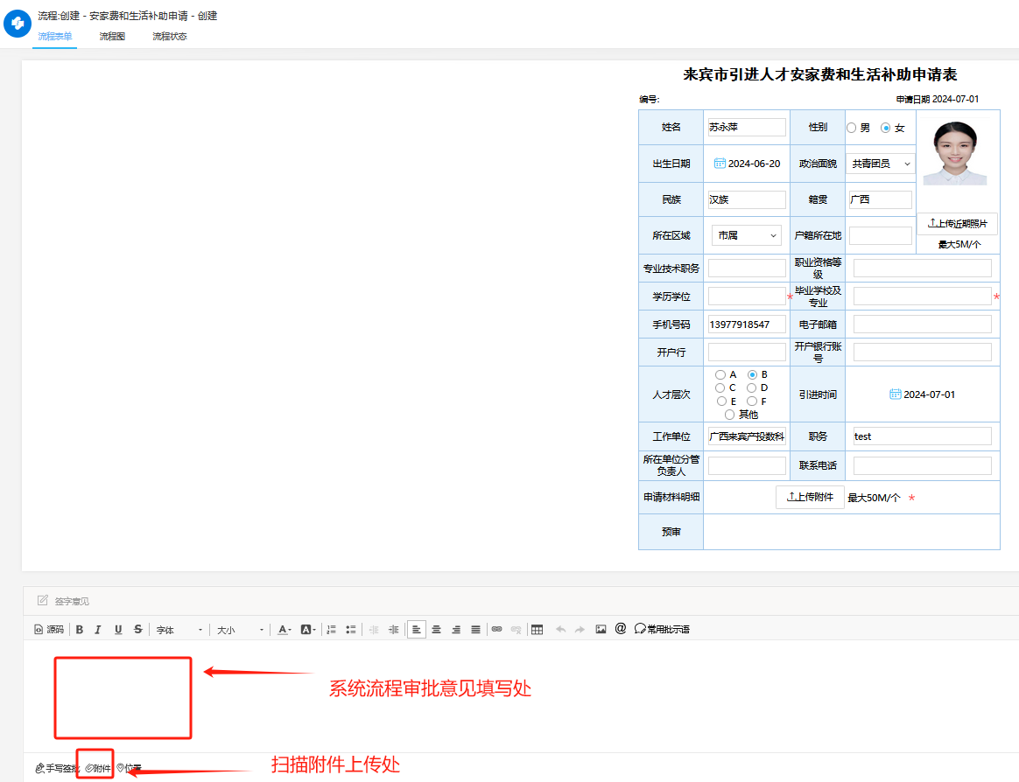

第四步，流程结束。申请人可进入“用户中心”--“我的申请记录”--“进入详情”，在申请表格最后一栏或者“流转意见”一栏下载经过审批的申请表。
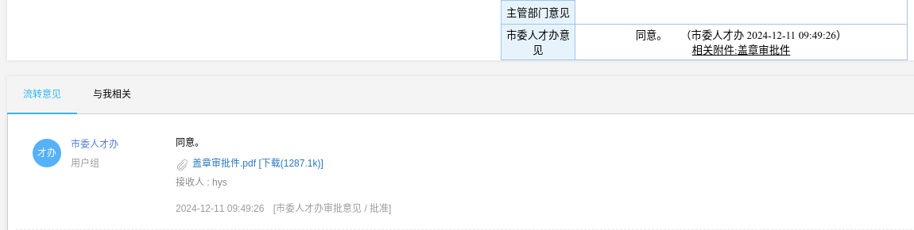

三、申请表填写示范
来宾市引进人才安家费和生活补助申请表
编号：（系统自动生成） 申请日期：（系统自动生成）
姓 名 | 张三 | 性别 | 男 | 近期免冠正面  证件照
出生年月 | 19961012 | 民族 | 汉族 | 近期免冠正面  证件照
籍贯 | 广西兴宾 | 政治面貌 | 中共党员 | 近期免冠正面  证件照
专业技术职务 | 高级工程师 | 职业资格等级 |  | 近期免冠正面  证件照
学历学位 | 研究生 管理学硕士学位 | 毕业学校及专业 | 厦门大学 会计学
手机号码 | 158xxxxxxxx | 电子邮箱 | 12345678@qq.com
开 户 行 | 中国农业银行来宾城北支行 | 银行账号 | 6222848xxxxxxxxxxxxx
人才层次 | D层次 | 引进时间 | 2024.07.01
工作单位 | 来宾市土地开发整理中心 | 职务 | 副主任
所在单位  分管负责人 | XXX | 联系电话 | xxxxxxxxxxx
本人承诺对填报内容的真实性、完整性、有效性负责。如有虚假，愿承担由此产生的一切责任。根据规定，享受安家费和生活补助，服务期限为五年。服务年限未满五年调离来宾市、辞职或与单位终止聘用合同（就业协议）的，调离、辞职或终止聘用合同（就业协议）前全额退还已享受的安家费，停止领取生活补助。

申请人签名：张三（手写签名）
年 月 日
所在单位  意 见 | （出具意见并审核盖章）  单位负责人：(主要领导或分管人事的副职领导） 经办人：  单位（盖章） 年 月 日
主管部门  意 见 | （出具意见并审核盖章）  单位负责人：(主要领导或分管人事的副职领导） 经办人：  单位（盖章） 年 月 日
审批意见 | 经审核，该同志符合安家费和生活补助发放条件，给予发放一次性安家费 ，按年发放为期五年（60个月）、每月 的生活补助。  经办人： 单位（盖章） 年 月 日
备 注

四、咨询方式

1.中共来宾市委人才工作领导小组办公室

咨询热线：0772-4278067

2.中共兴宾区委人才工作领导小组办公室

咨询热线：0772-6680007

3.中共象州县委人才工作领导小组办公室

咨询热线：0772-4352036

4.中共武宣县委人才工作领导小组办公室

咨询热线：0772-5213581

5.中共忻城县委人才工作领导小组办公室

咨询热线：0772-5512005

6.中共金秀瑶族自治县委人才工作领导小组办公室

咨询热线：0772-6218375

7.中共合山市委人才工作领导小组办公室

咨询热线：0772-8911595

